눈과 시력에 대한 고찰

# 눈의 구조

눈은 바깥을 둘러싼 공막 안에 그 틀을 유지하는 유리체와 빛을 굴절 시키는 각막과 수정체가 있다. 또한 각막은 눈을 보호하는 역할을 하기도 한다. 눈으로 들어온 빛은 망막에 맺히게 되는데, 이 맺히는 어떠한 것을 상이라고 한다. 망막은 유리체 뒤쪽에 존재하며 시각 세포가 분포하고 있다. 또한 망막 위 황반이라는 곳에 시각 세포가 아주 많이 분포하며, 주로 이곳에 상이 맺혀야 똑바로 보인다. 시각 세포가 시각 신경으로 빠져나가는 곳을 맹점이라고 하는데, 이것 또한 망막에 존재한다. 망막 뒤편에는 맥락막이 존재하는데, 이곳에는 멜라닌 색소와 혈관이 많아 암실 효과를 낸다.

위 설명한 공막-맥락막-망막 구조체를 안구벽이라고 할 수 있다.

# 빛과 보이는 것의 관계

얇은 폭의 상으로 들어오는 두개의 빛 쌍이 멀리 있을수록 그 폭은 좁아진다. 따라서 수정체를 늘려 상대적으로 두께를 얇게해 그 얇은 폭의 상도 망막에 맺힐 수 있게 굴절률을 낮춘다. 중요한건 망막에 맺히게 하는거지 그 상의 크기를 조절하는 것이 아니다. 상의 크기 조절을 통한 맺힘이 아니라, 빛에 대한 굴절 변화를 일으켜 크기 그대로의 상을 만드는 것 이다.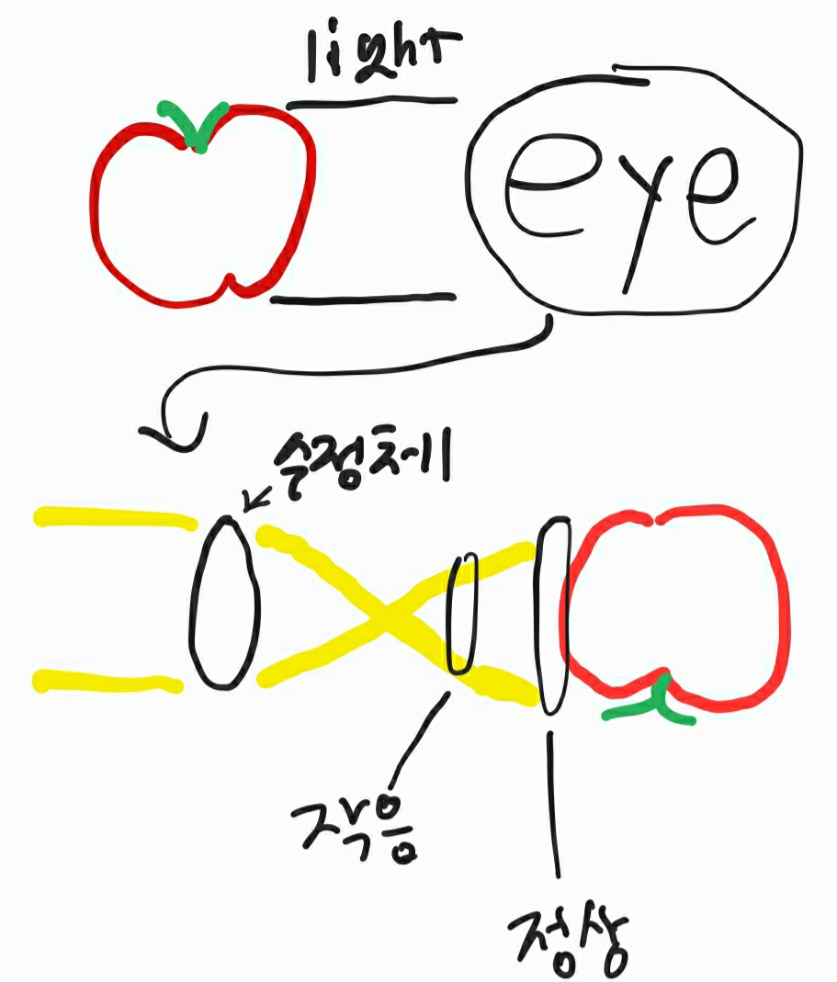

옆의 그림 처럼, 작은 상과 큰 상이 있을때 적절한 상이 망막에 맺히게 해야한다. 굴절률의 차이가 보이는 것의 차이를 만든다.

# 수정체 두께 조절의 메커니즘

수정체 두께는 빛을 굴절시키는데에 영향을 준다. 수정체는 볼록렌즈로써, 두꺼울수록 두 빛을 상대적으로 가까운 곳에서 교차하게 한다.

수정체 옆엔 진대가 존재하고 진대 옆엔 섬모체가 존재한다. 섬모체는 근육으로써, 수축할때 그 크기는 작아진다. 섬모체는 눈 주위를 둥글게 자리하고 있는데, 그것이 수축할때 진대는 헐렁해지고, 수정체는 스스로의 탄력성에 따른 두께 증가로 이어진다.